«УТВЕРЖДЕНО»
Решением Совета Общественной палаты г.о. Королев Московской области
от 21.08.2019 протокол №18

АКТ
общественной проверки
о подготовке к осенне-зимнему периоду в мкр-он Юбилейный,
городского округа Королев Московской области

Сроки проведения общественного контроля: 15.08.2019 г.
Основания для проведения общественной проверки: план работы Общественной палаты г.о. Королев
Форма общественного контроля: мониторинг
Предмет общественной проверки: утепления трубопровода центрального отопления в подвальном помещении по адресу: г.о Королев мкр. Юбилейный ул. Маяковского д.7/9
Состав группы общественного контроля:
- Романенков Владимир Алексеевич-руководитель группы общественного контроля
- Шарошкин Александр Владимирович- член группы

Группа общественного контроля провела органолептический метод исследования подвальном помещении жилого дома по адресу: мкр. Юбилейный ул. Маяковского д.7/9 со вместо с представителями УК АО Жилсервис.
Исследования показали следующие: подвальное помещение не захламлено, подтоплений не имеет, сухо, конденсат и очаги плесени отсутствуют, освещения присутствует, трубопровод центрального отопления утеплены согласно требованиям и изолированы.
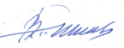
Председатель комиссии «по местному самоуправлению, работе с территориями, общественному контролю, открытости власти,…» Общественной палаты г.о.Королев | 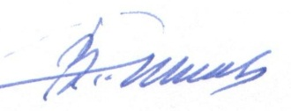  В.А.Романенков

